**Структура програми мовою Java. Типи даних, літерали, операції і оператори**

**Мета роботи**: ознайомлення з JDK платформи Java SE та середовищем розробки Eclipse IDE.

**Вимоги**

* Вирішити три прикладні задачі на мові Java в середовищі Eclipse.
* Продемонструвати покрокове виконання програми та результати роботи в режимі налагодження, не використовуючи виведення до консолі.
* Виконати компіляцію і запуск програми в командному рядку за допомогою відповідних утиліт JDK.

**Розробник**: Рябов Олексій Володимирович КІТ119а №18.

**Загальне завдання**:

* Обрати тип змінних та встановити за допомогою констант та літералів початкові значення:
* число, що відповідає номеру залікової книжки за допомогою шістнадцяткового літералу;
* число, що відповідає номеру мобільного телефона (починаючи з 380...) за допомогою десяткового літералу;
* число, яке складається з останніх двох ненульових цифр номера мобільного телефону за допомогою двійкового літералу;
* число, яке складається з останніх чотирьох ненульових цифр номера мобільного телефону за допомогою вісімкового літералу;
* визначити збільшене на одиницю значення залишку від ділення на 26 зменшеного на одиницю номера студента в журналі групи;
* символ англійського алфавіту в верхньому регістрі, номер якого відповідає знайденому раніше значенню.
* Використовуючи десятковий запис цілочисельного значення кожної змінної знайти і підрахувати кількість парних і непарних цифр.
* Використовуючи двійковий запис цілочисельного значення кожної змінної підрахувати кількість одиниць.

**Опис програми**

**Засоби ООП**: клас, метод.

**Структура класів:** один публічний клас Main з двома методами.

**Важливі фрагменти програми:**

**public** **static** **void** main(String args[])

{

**int** a1 = 0x141D12;

**long** a2 = 380633406623l;

**int** a3 = 0b10111;

**int** a4 = 14737;

**int** a5 = (17 % 26) + 1;

**char** b = (**char**) 64+18;

**long** temp;

**int** odd = 0;

**int** even = 0;

**int** bin = 0;

temp = a1;

**while** (temp > 0)

{

**if** (temp % 2 == 0)

{

even += 1;

}

**else**

{

odd += 1;

}

temp /= 10; // уменьшение разряда

}

temp = a1;

**while**(temp!=0)

{

**if**(temp%2==1)

{

bin++;

}

temp/=2;

}

System.***out***.println("Первое число - " + a1 + "\n" + "В двоичном представлении:" + Integer.*toString*(a1, 2) + "\n количество чётных ифр: " + even + "\n количество нечётных цифр: " + odd + "\n количество единиц в двоичном представлении: " + bin + "\n");

odd = 0;

even = 0;

bin = 0;

temp = a2;

**while** (temp > 0)

{

**if** (temp % 2 == 0)

{

even += 1;

}

**else**

{

odd += 1;

}

temp /= 10;

}

temp = a2;

**while**(temp!=0)

{

**if**(temp%2==1)

{

bin++;

}

temp/=2;

}

System.***out***.println("Второе число - " + a2 + "\n" + "В двоичном представлении:" + Long.*toString*(a2, 2) + "\n количество чётных цифр: " + even + "\n количество нечётных цифр: " + odd + "\n количество единиц в двоичном представлении: " + bin + "\n");

odd = 0;

even = 0;

bin = 0;

temp = a3;

**while** (temp > 0)

{

**if** (temp % 2 == 0)

{

even += 1;

}

**else**

{

odd += 1;

}

temp /= 10;

}

temp = a3;

**while**(temp!=0)

{

**if**(temp%2==1)

{

bin++;

}

temp/=2;

}

System.***out***.println("Третье число - " + a3 + "\n" + "В двоичном представлении:" + Integer.*toString*(a3, 2) + "\n количество чётных цифр: " + even + "\n количество нечётных цифр: " + odd + "\n количество единиц в двоичном представлении: " + bin + "\n");

odd = 0;

even = 0;

bin = 0;

temp = a4;

**while** (temp > 0)

{

**if** (temp % 2 == 0)

{

even += 1;

}

**else**

{

odd += 1;

}

temp /= 10;

}

temp = a4;

**while**(temp!=0)

{

**if**(temp%2==1)

{

bin++;

}

temp/=2;

}

System.***out***.println("Четвертое число - " + a4 + "\n" + "В двоичном представлении:" + Integer.*toString*(a4, 2) + "\n количество чётных цифр: " + even + "\n количество нечётных цифр: " + odd + "\n количество единиц в двоичном представлении: " + bin + "\n");

odd = 0;

even = 0;

bin = 0;

temp = a5;

**while** (temp > 0)

{

**if** (temp % 2 == 0)

{

even += 1;

}

**else**

{

odd += 1;

}

temp /= 10;

}

temp = a5;

**while**(temp!=0)

{

**if**(temp%2==1)

{

bin++;

}

temp/=2;

}

System.***out***.println("Пятое число - " + a5 + "\n" + "В двоичном представлении:" + Integer.*toString*(a5, 2) + "\n количество чётных цифр: " + even + "\n количество нечётных цифр: " + odd + "\n количество единиц в двоичном представлении: " + bin + "\n");

System.***out***.println("Символ полученный из пятого числа: " + b + "\n");

**Результат роботи програми:**

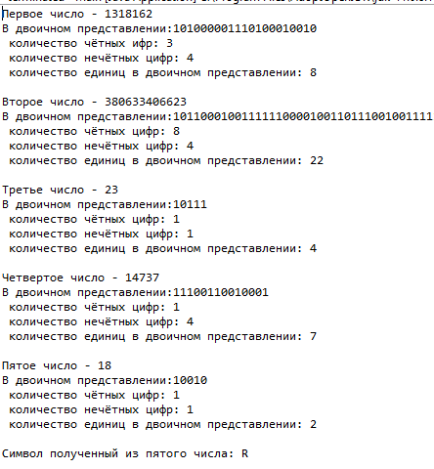

**Висновки**

Оволодів основами мови програмування Java. Отримав навички розробки програм з використанням принципів ООП. Ознайомився з платформою Java SE.